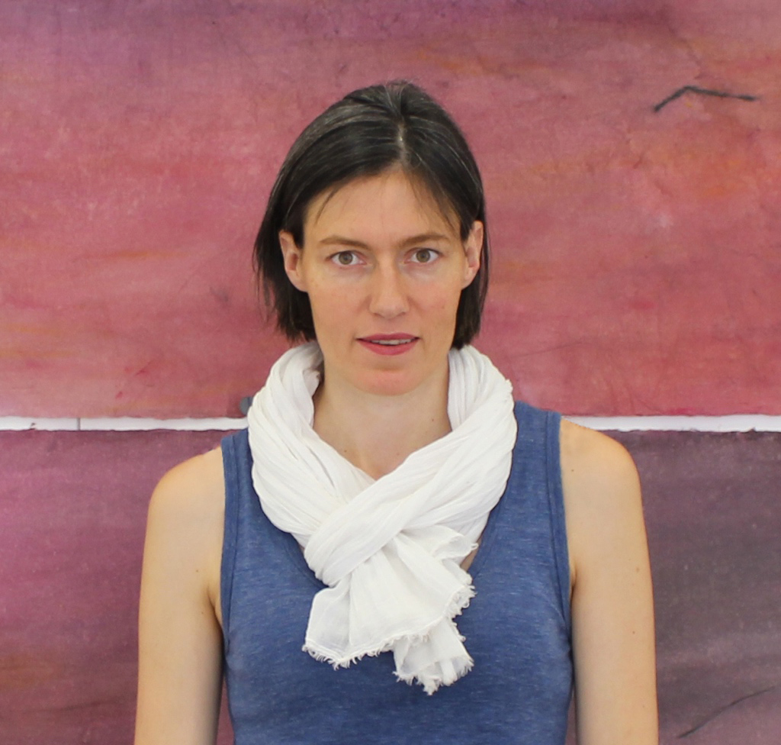

Marjolaine Pigeon (née en 1977) mène un travail de peinture, dessin et vidéo.
Reçue major au concours d’entrée de l’École Nationale Supérieure des Arts Décoratifs de Paris, elle obtient son diplôme en section gravure. Elle devient pensionnaire de la Cité internationale des Arts de Paris, puis de la Casa Velasquez (Madrid). Elle a reçu le Prix de gravure Fréderic et Jean de Vernon, le Prix de gravure Pierre Cardin ainsi que le Prix Wildenstein.
Son travail est présenté lors d’expositions personnelles et collectives – Galerie Olivier Nouvellet, Espace Pierre Cardin ; Fondation Aragon-Triolet ; Institut de France ; Musée Paul Valéry, Musée des Beaux-arts de Liège. Il a également fait l’objet d’articles dans les revues de littérature Nunc, Conférence, et Thauma.
Marjolaine Pigeon collabore régulièrement avec des poètes, à la création de livres d’artiste.

Marjolaine Pigeon

22 rue de Châteaudun
75009 Paris.
06 76 41 88 46
pigeonmarjolaine@yahoo.fr

www.marjolainepigeon.fr

Artiste (œuvres sur papier, vidéo), née en 1977, vit et travaille à Paris.

Expositions individuelles

2025 • Espace Andrée Chedid, Issy-les-Moulineaux. Ouvrir les failles.
2023 • Galerie Analix Forever, Paris. Longtemps il a fallu creuser.

2021 • Hôpital Paul Brousse, Villejuif. Jean-Marc Pigeon – Marjolaine Pigeon.

2018 • Festival Présences à Frontenay, Jura, Toute chose au monde m’est nouvelle.
• Rue de Châteaudun, Paris. Toute chose au monde m’est nouvelle.
• Maison des quais, Ile d’Yeu, Toute chose au monde m’est nouvelle.

2016 • Rue Faidherbe, Paris. Hommage à Frantz Schubert, et Chant égorgé d’Alouette.

2015 • Rue Elzevir, Paris. Passages. Hommage à Charles Juliet, puis Arches.
• Château de Frontenay. Soleils.
2014 • Hôpital Paul Brousse, avec le soutien de la DRAC d’Ile de France et du Ministère de la Culture.

2013 • Musée Jules Roy, Vézelay.

2011 • Espace H. G., Paris, A ciels ouverts.

2010 • Château de Frontenay, Jura, Dessins sur la poésie espagnole, dans le cadre des 5^{émes} Présences à Frontenay.

2009 • Galerie Olivier Nouvellet, Paris, Amaryllis.

2008 • Atelier C, Paris, Marjolaine Pigeon, Agnès Prevost, Garder un brin de ce qui fut.

2007 • Galerie Olivier Nouvellet, Paris. Visages.
• Institut franco-portugais, Lisbonne, Portugal, Bleu espace, variation de la lumière à Lisbonne.

2006 • Hôpital Paul Brousse, Villejuif, L’arbre II, Marjolaine Pigeon, Agnès Prevost,
avec le soutien du ministère de la culture et de la DRAC d’Ile de France.

2005 • Alliance française de Madrid, Espagne, Sur la terre ibérique.

2004 • Institut français de Séville, Espagne, Dessins et gravures.

2002 • Galerie de l’Atelier de Sèvres, Paris.
• Mairie de Corenc, Isère.

Expositions collectives

2018 • Musée Paul Valery, Sète, Peinture et poésie
• Musée Paul Valery, Sète, Donation Salah Stétié, premier accrochage

2017 • Musée Paul Valery, Sète, Le livre pauvre.
• Bibliothèque Wittockania, Bruxelles, Belgique. Les très riches heures du livre pauvre.

2016 • Musée Hébert, Grenoble. Collection Partagée

2015 • Musée des beaux-Arts de Liège, Belgique. Biennale Internationale d’Estampe Contemporaine.

2013 • Bibliothèque de l’Institut de France, Paris.

2012 • Musée Paul Valery, Sète. Salah Stétié et ses peintres.
• Pavillon de Bonne, Grenoble. Jean-Marc Pigeon – Marjolaine Pigeon.

2011 • Eglise Sainte-Marguerite, Paris. La clarté et la nuit. Nathalie Grenier, Marjolaine Pigeon, Paul Laufer.

2010 • La terrasse de Gutenberg, Paris. En collaboration avec le Printemps des Poètes.
• Eglise Sainte Marguerite, Paris. Art actuel dans l’église. Nathalie Grenier, Marjolaine Pigeon, Paul Laufer.

2009 • Galerie Zédes, Bruxelles, Belgique. Artistes de la revue Nunc.
• Galerie Kh15, Berlin, Allemagne, Artistes de la revue Nunc.
•.Institut Français, Madrid, Espagne, Artistes de la Casa Velazquez, Regard rétrospectif 1998 - 2008.
• Mairie du VI^{éme} arrondissement, Paris. Jeune gravure contemporaine.

2008 • Théâtre Principal, Burgos, Espagne. Artistes de la Casa Velazquez.

2006 • Galerie Evolution Pierre Cardin, Paris. Rétrospective des Primés Pierre Cardin.
• Cabinet des Estampes, bibliothèque centrale, Mulhouse. Le temps de graver.
• Hôpital Paul Brousse, Villejuif. L’arbre I, regard de cinq jeunes femmes artistes.

2005 • Biennale Internationale d’Estampe Contemporaine de Liège, Belgique.
• Espace Pierre Cardin, Paris, Artistes de la Casa Velazquez.
• Domaine de la Garenne Lemot, Loire-Atlantique, Artistes de la Casa Velazquez.
• Casa Velazquez, Madrid, Espagne.

2004 • Estampa, salon de l’estampe, Madrid, Espagne.
• Alliance française de Sabadell, Espagne. Quatre graveurs.

• Institut de France, Paris, Artistes de la Casa Velazquez.
• Casa Velazquez, Madrid, Espagne.
• Hôpital Paul Brousse, Villejuif, Autour du Musée de l’Homme.

2003 • Biennale Internationale d’Estampe de Trois-Rivières, Canada.
• Estampa, salon de l’estampe, Madrid, Espagne.
• Fondation Aragon-Triolet, St-Arnoud, Livres d’Artistes autour de Salah Stétié.
• Cité Internationale des Arts, Paris.
• Salon de la poésie, Paris.

2002 • Page, salon du livre de bibliophilie et de l’estampe contemporaine, Paris.

2001 • Hôpital Paul Brousse, Villejuif.
• Page, salon du livre de bibliophilie et de l’estampe contemporaine, Paris.
• Galerie An. Girard, Paris.

2000 • Salon du livre de jeunesse de Bologne, Italie.
• Galerie An. Girard, Paris.
• Page, salon du livre de bibliophilie et de l’estampe contemporaine, Paris.

Performance

2016 • Festival Présences à Frontenay, Jura. Soirée électronique. Dessin filmé.

Interventions

2025 • Nuits de la lecture, soirée littéraire en discussion avec Anne-Claire de Poulpiquet.

2023 • Artist Talks! dans le cadre du Cercle de l’art.
• Nuit de la poésie, Musée d’Art et d’Histoire, Genève

2019 • Ecrire l’art. Rencontre – discussion avec Sylvie Germain et Stéphane Lambert, librairie Les Traversées, Paris

2015 • Croisement des arts, figure de la rencontre. Table ronde, Festival Présences à Frontenay, Jura

Résidence

2022 • Maison-Maroc, Saint-Sauveur en Puisaye

Formation

2005 • Prix de gravure Pierre Cardin.
• Prix Wildenstein.

2003-2005 • Membre de la Casa Velazquez, Madrid.

2003 • Pensionnaire de la Cité Internationale des Arts, Paris.

2002 • Prix de gravure Frédéric et Jean de Vernon. Académie des Beaux-Arts.
• Diplôme de l’Ecole Nationale Supérieure des Arts Décoratifs de Paris (E.N.S.A.D.), section Gravure.

2001 • Prix distinction de l’association des anciens élèves de l’E.N.S.A.D.

1997 • Major au concours d’entrée de l’Ecole Nationale Supérieure des Arts Décoratifs.

Editions et publications

2019 • Dessins originaux pour L’infini, poème de Giacomo Leopardi, éditions Le bousquet-la barthe.
• Livre pauvre, De l’Allemagne, poème de Hélène Fresnel
• Livre pauvre, Si peu d’herbe louange, poème de Violaine Boneu

2018 • Livre pauvre, Voûtes, poème de Emmanuelle Guattari
2017 • Revue Journal de mes paysages n°6, reproduction de Soleils

2016 • Revue Thauma n°14, reproduction de la série Hommage à Franz Schubert, Auf dem Wasser zu singen
• édition, Chant égorgé d’Alouette, poème de Salah Stétié

2015 • Livre pauvre, Blessée rouge, poème de Salah Stétié
• Livre pauvre, Dans les plis, poème de Salah Stétié

2013 • Livre pauvre, Passage, poème de Paul Guillon

2012 • tirages de tête pour Portes de l’Anonymat, de Pierrick de Chermont. Editions de Corlevour.

2011 • Arches, porte folio sur un poème de Bernadette Engel-Roux.

2010 • Edition virtuelle Mental Map, avec un collectif d’artistes.

2007 • Revue Conférence n °24, reproduction des séries Vies et Ciels, accompagnées d’un texte de Maxime Deurbergue, historien d’art.
• Revue Nunc n°14, reproduction de la série L’huître visage, accompagnée d’un poème de Bernadette Engel-Roux.

2004 • Deux Feux, livre d’artiste sur un poème de Salah Stétié.

- • Journal Le Monde diplomatique, reproduction de Noirlac II.
• Souvenir de l’Aigle de Jean, livre d’artiste sur un poème de Salah Stétié.

2001 • La Trace du Vent, livre d’artiste sur un poème de Marianne Walter.

Collections

• Bibliothèque Nationale de France, département des estampes et département des livres rares.
• Bibliothèque Nationale de France, fond Salah Stétié.
• Cabinet d’estampe contemporaine. Bibliothèque de l’Institut de France, Paris.
• Musée Paul Valery, Sète.
• Casa Velazquez, Espagne.
• Bibliothèque de l’Ecole Nationale Supérieure des Arts Décoratifs, Paris.
• Prieuré de Saint-Cosme, Indre et Loire.
• Mairie de Corenc, Isère.

2022-2023 • Membre du Cercle de l’art, et création d’un Cercle de collectionneurs privés

Enseignement

2010 • Ecole supérieure d’art de Mulhouse. Le Quai.
Workshop suivi d’une exposition.

